附件2：
温馨提醒：如何查询个人出入境证件及出入境情况信息

一、关注“国家移民管理局” 微信公众号，在微信菜单中，就可以选择这个小程序
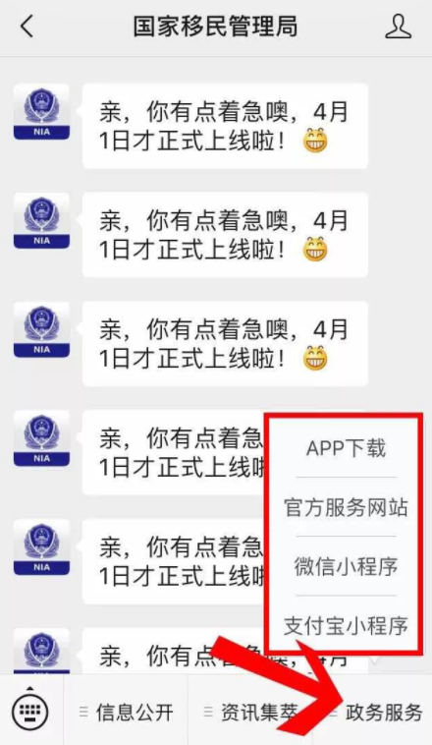
也可以在微信小程序中，搜”移民局“

二、进入 国家移民管理局政务服务平台。可以在线办理业务，以及证件查询
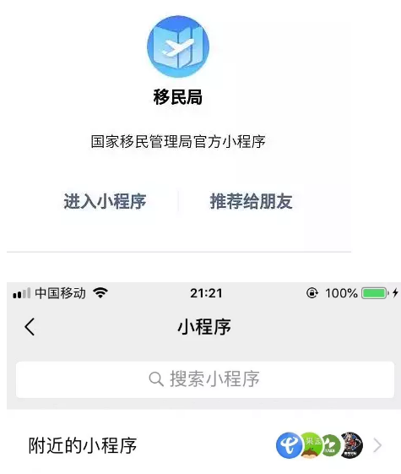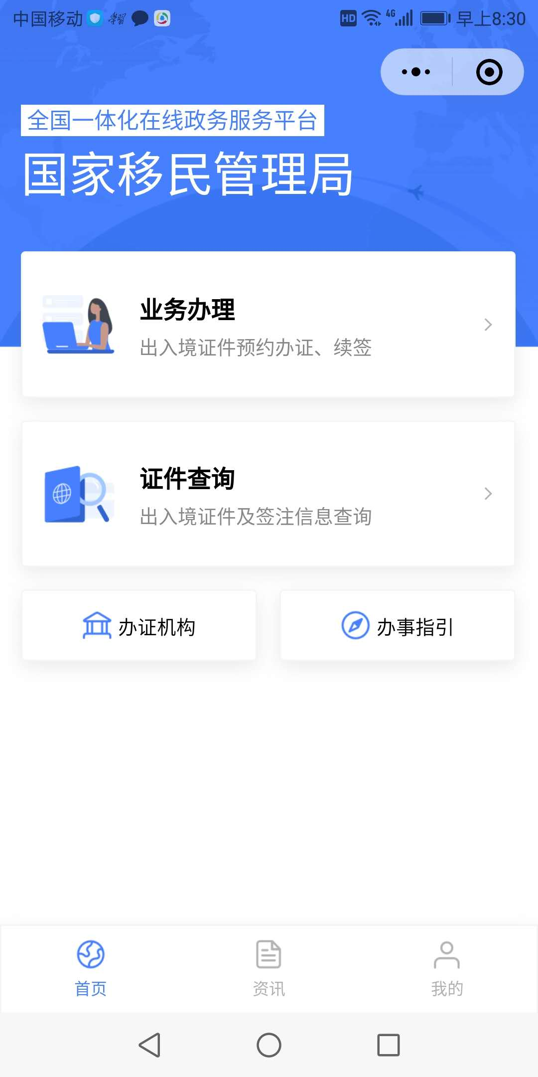
三、点击我的（上图右下角），人脸认证后，可以进入你的出入境记录！
